全国典当行业监督管理信息系统（企业版）

信息报送功能

使用说明

中商商业发展规划院
一、功能说明
根据商务部对典当行业监管工作的相关要求，自2011年起开始启用“全国典当行业监督管理信息系统”，该系统与2007年起运行的“全国典当行业管理信息系统”并行，现为方便各级用户使用，将以上两个系统的功能进行整合，自2012年7月6日起将原“全国典当行业监督管理信息系统”中“信息报送”的功能移动到“全国典当监管系统”（企业版）中，今后企业不需要再登录原“全国典当行业监督管理信息系统”，企业业务数据录入、上传、票据打印及上报月报只需要登录“全国典当监管系统”（企业版）即可完成全部操作。

二、操作权限
用户类型 | 报表操作权限
典当企业 | 上报 | 修改 | 查看

三、报送流程
全国典当监管系统”（企业版）
主管部门末审核、未汇总
或主管部门驳回
提交地市主管部门
已报送的报表
上报月报
修改月报
查看月报
证书管理

四、报送方法

（一）报送入口
企业用户联网登录 “全国典当监管系统”（企业版）后，选择“证书管理”菜单下的“上报月报”进行企业月报表的报送。
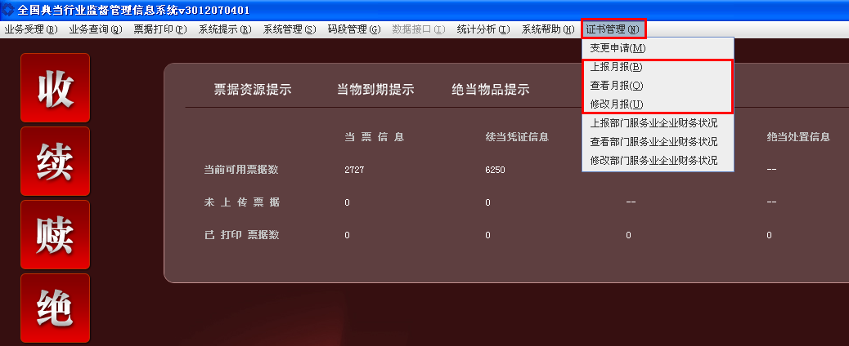
图1 报送入口

（二）上报月报
点击“上报月报”进入月报报送页面，选择相应上报月份后，点击“上报”，进入月报表填报页面。
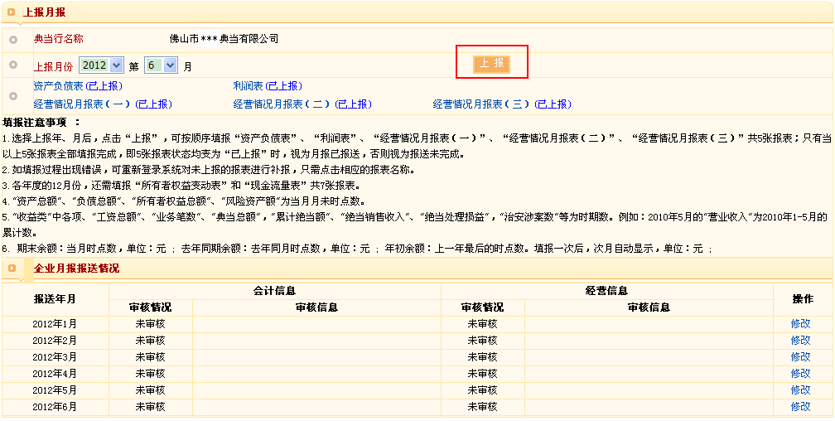图2 上报月报

1、首次上报
典当企业本月在系统中首次上报时，可一次性填报所有表格数据。页面显示第一张报表《资产负债表》，填写完成后点击“保存”按钮，页面自动跳转到下一张报表，直至所有报表填写完成。

2、多次上报
首次上报后，会在上报页面显示上报状态“已上报”或“未上报”。如果发现有报表显示未上报，说明该报表未上报成功，按顺序选择未上报的报表进行补报。

（三）修改月报
报表为“已上报”且在主管部门没有审核的状态下，可随时进行报表数据的修改。选择“证书管理”-“修改月报”

图3 修改月报
注：若主管部门已经进行月报汇总，除省级主管部门外，其他用户均无权限修改报表，若企业在省级汇总后需要修改报表，请联系省级部门进行修改。

（四）查看月报
若需要查看或打印选择“证书管理”菜单下的“查看月报”可以查看已报送的月报信息，在查看页面选择打印，即可打印企业月报。
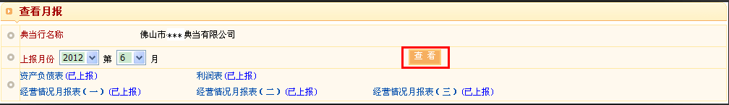
图4 查看月报

